Общероссийская общественно-государственная детско-юношеская организация

«Российское движение школьников»
Учредители Татарстанского регионального отделение «Российское Движение Школьников»:
1. Горбунова Аида Петровна - Республиканский скаутский центр «Скауты Татарстана»
2. Идрисов Айдар Альбертович - Центральный штаб МООО «РСО»
3. Каримов Рустам Айратович - РОО «Ассоциация молодых педагогов РТ»
4. Корнева Светлана Владимировна - «Городской совет учащихся г. Набережные Челны»
5. Ляукина Гульнара Альбертовна - Совет проректоров по воспитательной работе образовательных организаций высшего образования России
6. Реснянская Наталья Леонидовна - Общественный совет МО и Н РТ
7. Согрина Екатерина Игоревна - Республиканская общественная организация «Совет детских организаций Республики Татарстан»
8. Сулейманов Тимур Джавдетович - Татарстанский республиканский молодежный общественный фонд «Сәләт»
9. Сулима Лариса Олеговна - Министерство образования и науки Республики Татарстан
10. Толкачев Андрей Анатольевич – Детская общественная организация «Детская Дума Советского района г.Казани»
11. Фаттахов Ильдар Римович - Молодежная общественная организация «Клуб веселых и находчивых Республики Татарстан»
12. Фёдоров Семен Петрович - Республиканская общественная организация «Союз наследников Татарстана»
13. Чекмарева Екатерина Владимировна - ГБУ ДО «Республиканский центр внешкольной работы»
14. Читая Нестан Зауриевна - Татарстанское региональное отделение республиканской общественной организации «РСМ»
15. Шалагина Анастасия Николаевна - «Городской совет старшеклассников» г. Нижнекамск
16. Шастина Марина Дмитриевна - Республиканский союз вожатых «Давам»
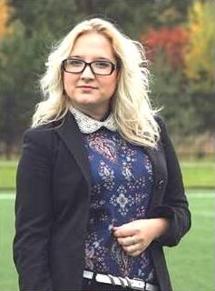

Председатель ТРО ООГДЮО «Российское движение школьников» - директор республиканской общественной организации «Совет детских организаций Республики Татарстан»

Согрина Екатерина Игоревна

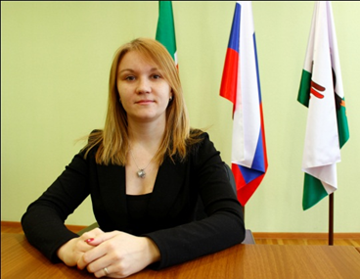
Региональный координатор ФГБУ «Российский детско-юношеский центр»

Пронина Дарья Геннадьевна

Адрес электронной почты РДШ РТ: rdshrt@bk.ru

